**双流区名师李中军工作室**

**工 作 简 报**

2021年第4期

李中军工作室 2021年12月

━━━━━━━━━━━━━━━━━━━━━━━━━━━━━

编辑部：李中军工作室

负责人：李中军

编 委：陈静雅 贺红梅 李宇潇 刘志兵 罗 祥

毛玉环 孟 瑞 王家勤 王 灵 吴利琼

吴梦莎 张 瑞 郑马莲

责任编辑：孟瑞

联系邮箱：609736452@qq.com

2021.12出版

目录

CONTENTS

**送教互学，成长不止步 3**

开展互助学习—李中军名师工作室研讨活动 3

开展引领性学习—李中军名师工作室研讨活动 6

**直面问题，反思提升 9**

优化概念教学 提高课堂成效 9

《立体几何章末复习之线面垂直证明》教学反思 11

“统一”思想解三角 12

# 送教互学，成长不止步

## 开展互助学习—李中军名师工作室研讨活动

2021年12月6日，在成都市西航港第一初级中学九年级六班进行了本学期李中军名师工作室的第二次送教活动。本次活动共有以下几个议程。

议程一：由棠湖中学怡心实验学校的优秀教师、李中军名师工作室成员刘志兵老师就《切线的判定》一课做示范课展示。

李中军名师工作室导师及全体成员、西航港第一初级中学邓主任及部分教师非常认真细致的全程参与了听课。

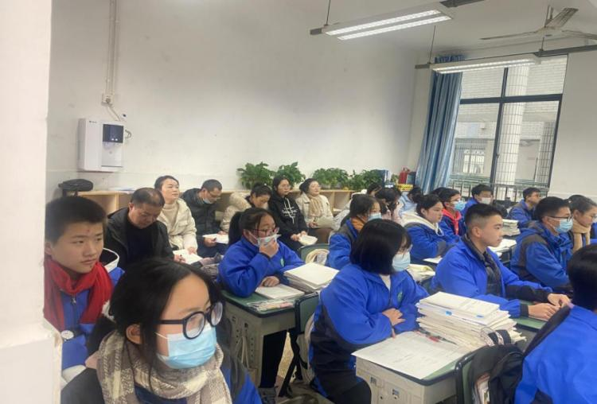

图 1：李中军工作室全体成员听课

开课时，刘老师娓娓导入，给学生以平静而实在之感；探究中，刘老师循序渐进，注重方法指导，不急不躁；练习及例题的选择精妙，难易适中。整堂课，师生配合默契，孩子们在轻松愉悦的氛围中学有所获。

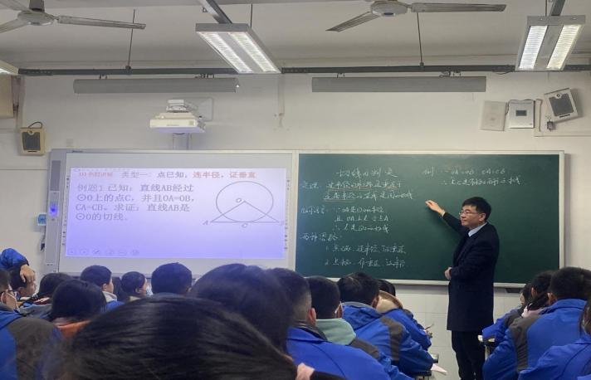

图 2：刘老师现场展示课

议程二：课后，所有李中军名师工作室成员、西航港第一初级中学邓主任及部分教师在四楼会议室展开了热烈而有意义的评课、议课活动。

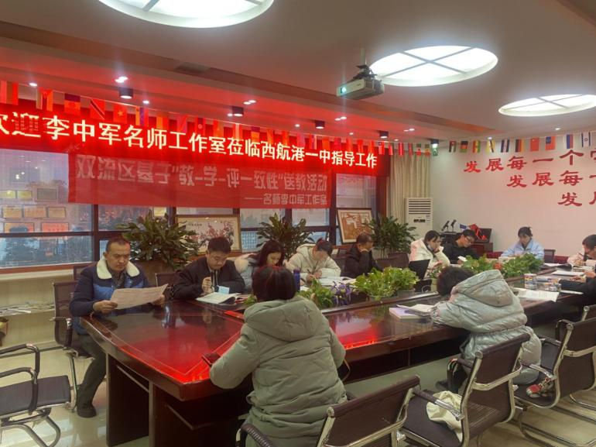

图 3：李中军工作室全体成员一起评课议课

评课之初，刘志兵老师先从备课方面与大家进行了交流。刘老师非常注重教材、教参和课标。利用并研究教材、教参和课标，对课的前期研究深入细致，对课堂处理和驾驭灵活而到位，有名师风范，深得工作室成员的共鸣和赞许。

工作室成员一致认为，刘老师板书漂亮整洁，给予学生充分的动手操作空间，给予学生充分的感知体验后再深入探究，符合学生认知且处理得当，向大家展示了一堂精彩好课!

议程三：工作室李中军导师进行了评课和概念课教学的专题讲座。首先李老先对刘老师的课给予了肯定，同时也给出了部分修改建议。

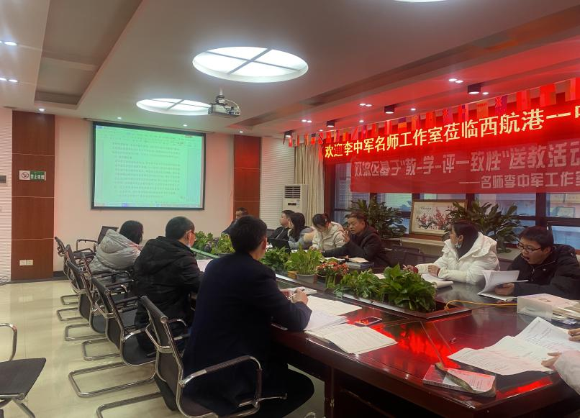

图 4：李中军导师做专题讲座

然后，李中军导师对几何概念课教学的模型进行了流程剖析，并对每个流程下的操作细节进行了详细的解读与指导。学员们听后，在概念课教学上都受益匪浅。李老还同时提出一节课不可贪多求全，能用二三个例子，引领孩子们搞懂七八个问题足以。李老还指出，学员老师们应多研究中考基本题型和中考母题，多多引导学生进行母题的改编和发散，力争做到老师有思路，学生有思想！本次送教活动在大家的激烈探讨和收获满满中完美落幕，期待下一次活动带给我们更多智慧与心灵的撞击！

## 开展**引领**性学习—李中军名师工作室研讨活动

为进一步促进我市城乡教育交流，推进自主高效课堂教学改革，充分发挥名师的辐射、示范、带动作用，加强全区教师队伍建设，结合当前“双减”政策精神，2021年12月20日，李中军名师工作室

联合永安中学开展了送教到学校活动。

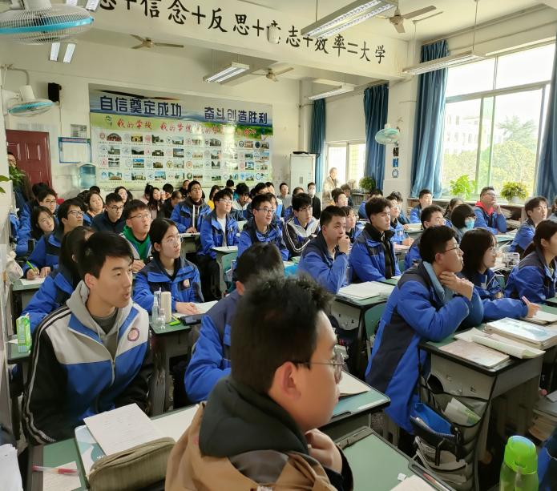

图 5：李中军工作室全体成员到永安中学听课现场

本次活动得到了永安中学和李中军老师及工作室所有成员的高度

重视，永安中学数学组的老师和李中军名师工作室的所有成员参加了此次活动。

李中军工作室的毛玉环老师送上数学复习课《“统一”思想解三角》，课堂上毛老师以激励学生发现问题为突破口，巧妙设计，科学引导。学生动手实践，积极探究，合作分享。不仅自主提出问题，而且在毛老师循循善诱的引导下分析问题，并解决问题。课后两个学校

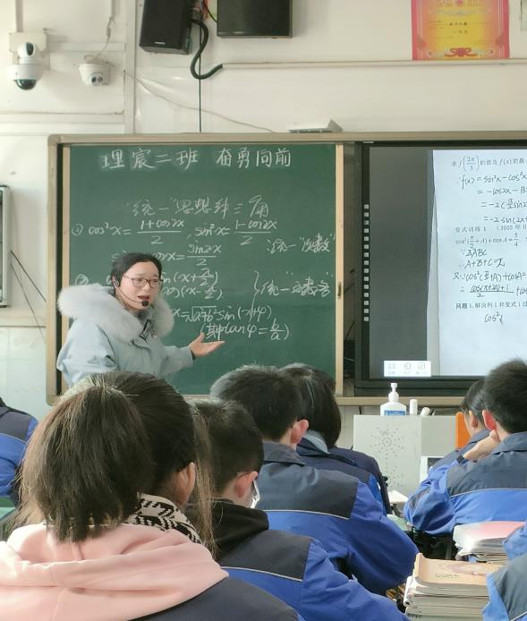

图 6：毛老师的上课现场

的所有数学老师研讨互动，送课的毛老师从教材的处理、指导学生自主学习方式及课堂生成等方面做了全面阐述；听课的名师工作室、永安中学等20余位老师对这节课的设置以及贯穿的数学核心素养做了精彩的点评和交流。

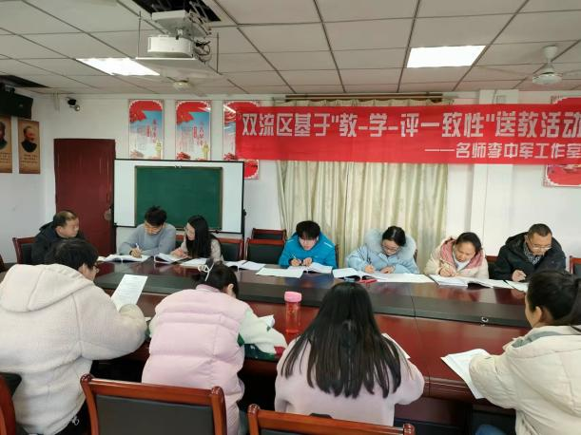

图 7：李中军工作室全体成员评课议课现场

李中军老师对本次活动的成功举办给予了充分的肯定，对名师工

作室的后续工作开展构思了宏伟的蓝图，希望名师工作室的成员，

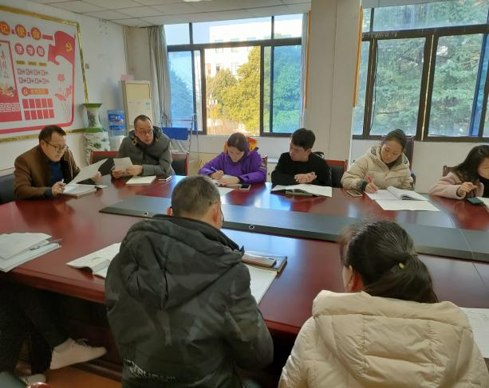图 8:李中军导师做报告

立足于学校和教学第一线，根据当下的“双减”政策精神，不断提高自身素质，不断探索和勇于创新，充分发挥教学示范引领作用，对全区教师教育教学水平的提高起到积极的促进作用，也希望工作室的成员集思广益，创造性地开展工作室活动，将工作室的辐射、引领、带头作用得到充分的发挥，为进一步推进双流区的教育教研工作发挥自己的一份光和热！

# 直面问题，反思提升

## 优化概念教学 提高课堂成效

## ----《对数的概念》毛玉环教学反思

《对数的概念》是一节概念教学课，我在课前准备时，主要设计了概念的形成、分析、 应用以及归纳小结等各环节，主要体现“以学生为主体，以教师为主导”的教学原则。通过课堂实践，教学设计合理，基本符合学生的实际情况，取得了良好的教学效果。现就谈谈自己的一些想法。

一、明确概念意义，走出教学误区

数学概念教学是数学教学的第一环节，是学生学习和探究知识的基础。因此，如何设计概念教学，如何引导学生探究和学习，如何提升学生对概念的认识，是每一个数学教师迫切需要解决的问题。在课堂教学中主要通过设置情景，引出课题，多角度、多层次深入挖掘概念的内涵和外延，并在应用中加强学生对概念的精致化理解。从而解决在实际教学中很多教师存在的“重做题、轻概念，重结论、轻过程，重分数、轻能力”的问题。

二、精心组织活动，发展学生思维

设计好问题，只是完成了对教学内容的深刻解读，只是一节课成功的一半，教师只有经过精心的教学组织活动，才能把冰冷枯燥的问题转化成为学生火热灵动的思考，把静态的问题转化为动态的创造，让学生获得思维的体验和实践的经验。如课前的导入，融洽了师生的关系，也消除了公开课紧张的气氛，激发了学生的学习兴趣，调动了学生的思维，为课堂教学的成功奠定基础。

三、创设适宜情景，激发学生兴趣

在实际的数学概念教学中，教师往往是“引出概念——强调要点——解题练习”三部曲，教学过程机械死板、千篇一律，挫伤了学生对概念学习的积极性。在数学概念教学中，不应简单的给出定义，让学生机械记忆，而应注重创设情景，激发学生兴趣，调动学生参与的热情。在教学中我从复习指数运算与指数函数的基础上从方程的角度重新研究指数函数的解析式：方程设计哪些量？已知底数和指数求幂是什么运算？已知指数和幂求底数是什么运算？已知底数和幂求指数又是什么运算呢？这样的问题链引发学生极大地学习兴趣，使学生积极参与到教学中来，为学生形成积极主动、丰富多样的学习方式创造有利条件。通过例题和练习题，使学生进一步加深对概念的理解，并总结出对数的基本性质，使学生对概念的理解上升了一个台阶。

四、渗透教学原则，提高学生能力

概念教学要坚持三条原则，即循序渐进性原则、发展性原则和学生参与性原则。在实际教学中我始终围绕这三个原则，服从于学生实际，着眼于大纲要求，为学生创设和谐、宽松的学习氛围，激发学生求知欲。如化未知为已知根据指数性质得到对数的三个性质，为学生理解新知识清楚了障碍，有意识地培养学生分析问题的能力。

当然，课堂教学永远是一门遗憾的艺术，充满思维变动的场所，本节课也不例外。对生成问题的把握和机智处理，对每一个教学环节的深层探究，都有所欠缺，尤其是课时后半部分，学生练习部分完成时间较紧，未能做到回顾反思，升华概念，整堂课中对情感教育渗透得不够，学生回答问题显得拘谨。

总之，一节课的成功与否关键取决于教师和学生双方，我将不断提高自己驾驭课堂的能力，根据学生实际情况实施教学，进一步提高课堂成效。

## 《立体几何章末复习之线面垂直证明》教学反思

## 双流艺体中学 毛玉环

基于2021年甲卷文科数学及2017级零珍文科数学中立体几何的考试情况，设置了本节课的教学内容-----线面垂直的证明。学生的常见错误有：定理条件不明或缺失；答题逻辑混乱；线线垂直证明方法局限；面面垂直的性质定理想当然得结论等。根据学生的问题，由例1及练习1、2强化线面垂直的定理条件，回顾常见证明线线垂直的方法，也是一种常用的证明线面垂直的方法；例2及练习则主要强化面面垂直的性质定理的应用，明确定理条件，抓住定理关键，避免重复错误的出现，亦提供了一种证明线面垂直的方法。

经过课堂观察，基本达成预期效果，但还存在几方面的不足：

1.课堂中教师参与过多，没有很好体现学生为主体、教师为主导的现代课程要求；

2.在例题讲解时，缺少试题分析过程；

3.方法有所单一，特别是在最后一个练习的讲解，应一题多解，从各个方面触动学生的思考神经，适应现高考要求的灵活性，拓展思路及思维宽度。

综上，我的课堂以后应有以下几方面的调整：

1.研究考纲，钻研教材，并与有经验的老师多交流，打破常规教学，找准学生的最近发展区和增长点；

2.充分备课，预设学生可能出现的问题；习惯一题多解，并找出多种解法的本质，引导学生从不同的方面思考问题。

## “统一”思想解三角

## 李中军工作室 毛玉环

**课标要求：**

1.结合具体实例，了解的实际意义，根据的图象观察对函数图象变化的影响；

2.能从两角差的余弦公式中推导两角和与差的正弦、预想、正切公式，二倍角的正弦、余弦、正切公式，了解它们的内在联系；能运用上述公式进行简单的恒等变换；

3.通过对任意三角形边长和角度关系的探索，掌握正弦定理、余弦定理，并能解决一些简单的三角形度量问题；能够运用正弦定理、余弦定理等知识和方法解决一些与测量和几何计算有关的实际问题.

**学习目标：**

1.掌握公式、和辅助角公式，能够利用相关公式进行三角函数名、角的大小和次数的统一；

2.掌握正弦定理、余弦定理及其常用变形，能够利用正余弦定理进行边或角的互化，实现边或角或角个数的统一；

3.能够利用正余弦定理或数形结合解决三角形的周长和面积等综合问题.

**学案设计：**

**知识梳理,明确作用**

**1.三角函数公式**

①（正弦化余弦）；（余弦化正弦）

②（其中）

③，，，

**2.正余弦定理**

①正弦定理：（为外接圆的半径）

变形1：，

变形2：，

②余弦定理：______________________,

_______________________,

_________________________

定理变形：______________________,

_______________________,

_________________________

③三角形内角和结论:;

;

**考点探究，明晰规律**

例1 (1)（2017年全国Ⅰ卷理9）已知曲线，，则下面结论正确的是（ ）

A．把上各点的横坐标伸长到原来的倍，纵坐标不变，再把得到的曲线向右平移个单位长度，得到曲线

B．把上各点的横坐标伸长到原来的倍，纵坐标不变，再把得到的曲线向左平移个单位长度，得到曲线

C．把上各点的横坐标缩短到原来的倍，纵坐标不变，再把得到的曲线向右平移个单位长度，得到曲线

D．把上各点的横坐标缩短到原来的倍，纵坐标不变，再把得到的曲线向左平移个单位长度，得到曲线

(2) 已知函数．

求的值及的最小正周期.

变式训练1 （2020年Ⅱ卷文17题）的内角*A*，*B*，*C*的对边分别为*a*，*b*，*c*，已知．求角*A*的大小.

**问题1.**解决例1和变式1过程中，主要用到了哪些三角公式？这些公式可以从什么角度实现“统一”？

例2已知*a*，*b*，*c*分别为三个内角*A*，*B*，*C*的对边，且．求角*A*的大小.

变式训练2 的内角的对边分别为．已知．求.

**问题2.**解决例2和变式2过程中，主要用到了哪些三角公式？这些公式可以从什么角度实现“统一”？

例3 （2020年全国Ⅱ卷理17题）中，.

（1）求*A*；

（2）若，求周长的最大值．

变式训练3 （2019年全国Ⅲ卷18题）的内角的对边分别为，已知．

（1）求；

（2）若为锐角三角形，且，求面积的取值范围．

**问题3.**解决例3和变式3过程中，主要用到了哪些三角公式？在解决三角形的面积和周长的范围问题时，常用解法有哪些？

**针对训练，巩固提升**

1. 已知函数．

（1）求函数的最小正周期； （2）当时，求函数的最大值．（检测学习目标1）

2.(2018年天津卷15题) 的内角的对边分别为，已知

求.（检测学习目标2）

3. 在中，内角，，的对边分别为，，．且满足：．

（1）求角的大小； （2）若时，求面积的范围．（检测学习目标3）